RIWAYAT HIDUP
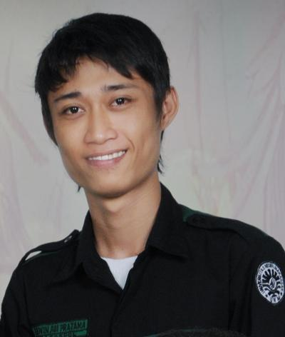
Erwin Ade Pratama dilahirkan dari pasangan suami istri, Bapak Yunus Sesa dan Ibu bernama Ester Alang pada tanggal 25 November 1989 di Ujung Pandang merupakan anak pertama dari lima bersaudara.
Tamat di SD Negeri 293 Menduruk pada tahun 2001 kemudian lanjut di SMP Negeri 5 dan tamat pada tahun 2004, kemudian melanjutkan pendidikan di SMA Negeri 1 Pinrang, dan selesai pada tahun 2007. Kemudian pada tahun yang sama terdaftar sebagai mahasiswa di Universitas Negeri Makassar pada Fakultas Ilmu Pendidikan jurusan Psikologi Pendidikan dan Bimbingan (PPB) dengan program studi Bimbingan dan Konseling (BK).
Adapun organisasi yang pernah di ikuti oleh penulis diantaranya:
- Anggota Bidang Kemahasiswaan Majelis Permusyawaratan Mahasiswa Jurusan (BEMJ) Psikologi Pendidikan dan Bimbingan periode 2008/2009
- Kabid Sosial Politik BEMJ PPB FIP UNM periode 2009/2010
- Anggota Bidang Sosial dan Politik Fakultas Ilmu Pendidikan Universitas Negeri Makassar periode 2010/2011
- Warga Apresiasi Komunitas Seni dan Sastra (Aksara) FIP UNM dari 2009 hingga sekarang
- Anggota Bidang Kemahasiswaan Pergerakan Mahasiswa Islam Indonesia (PMII) Rayon FIP periode 2009/2010
- Sekretaris Umum Pergerakan Mahasiswa Islam Indonesia (PMII) Komisariat UNM periode 2010/2011
- Anggota Persekutuan Mahasiswa Kristen (PMK) UNM 2007.
- Anggota Kerukunan Pelajar Mahasiswa Pinrang (KPMP) Komisariat UNM 2007.

